CD Caté
17

SÉLECTION DE CHANTS
LIVRET CM – 2010-2011

3 NOUVEAUX CHANTS PAR DES ENFANTS DU CANADA
#01. Aime Jésus de tout ton cœur p.5
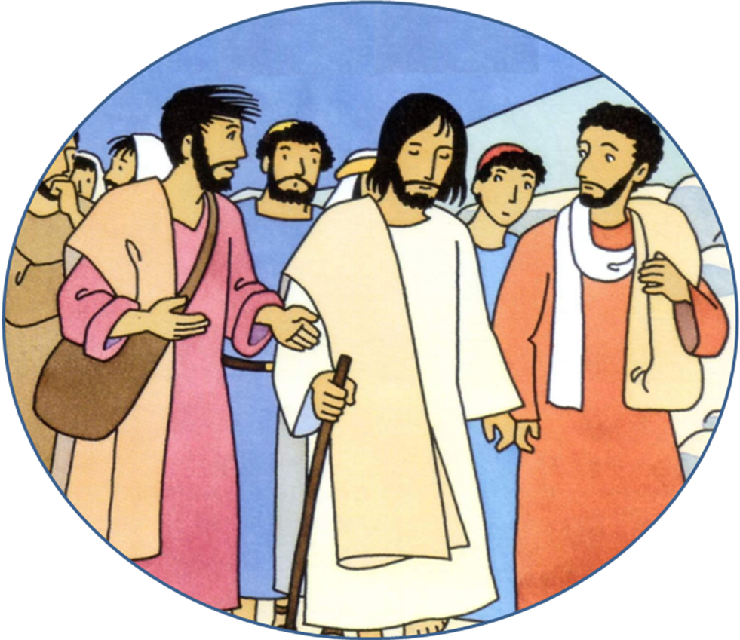
#02. Je voudrais te ressembler p. 5
#03. Aux yeux de Dieu, mille ans… p. 5
POUR LA MESSE
#04. En ton Nom, Seigneur p. 5
#05. Laisse-nous Seigneur entrer dans… p.5
#06. La fête de la joie
#07. PARDON : E TE FATUE
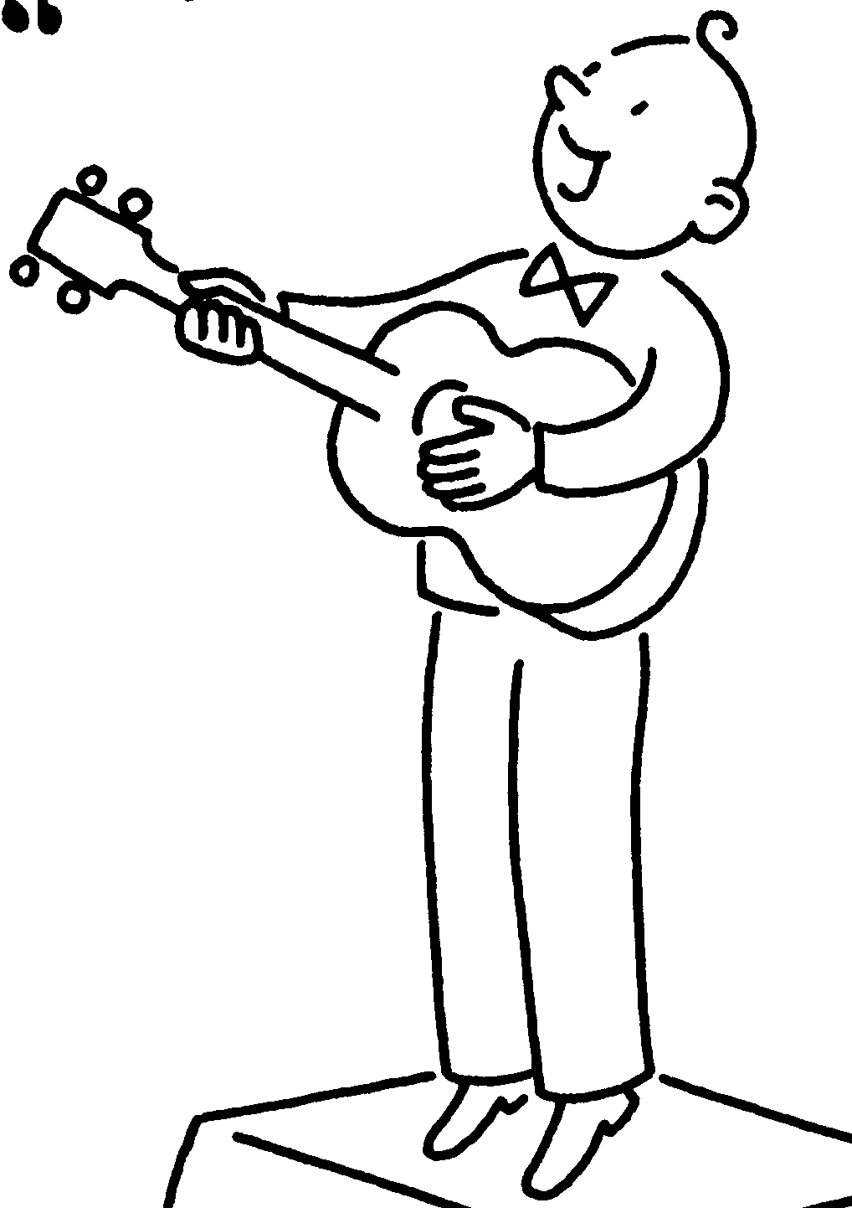
#08. On s’est disputé,, pardonne-moi p.6
#09. Gloire à Dieu p.6
#10. Amen, Alleluia ! p.6
PRIÈRE UNIVERSELLE
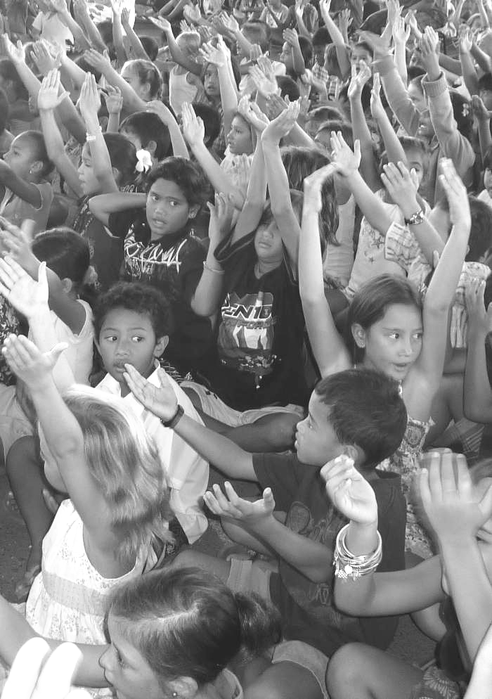
#11. No to oe here ia matou
#12. Un mot, une phrase une prière
OFFRANDE et EUCHARISTIE
#13. Entre nos mains pour le pain de la route p. 6
#14. TEIE MAI NEI p. 6
#15. ANAMNÈSE Tu as connu la mort (2è version) p. 6
#16. Notre Père, que ton règne vienne p.17
#17. E TE ARENIO (Petiot 20)
#18. PRIÈRE Je voudrais te remercier p.18
#19. COMMUNION Viens Jésus dans nos cœurs p.6
#20. SORTIE : A chaque instant de ma vie p.7
AUTRES
#21 A TAMAU A p. 7
#22. S^{TE} THÉRÈSE : E maeva e Teretia… p. 7
#23. Chaque enfant est une étoile p. 7
#24. Viens mélanger les couleurs avec moi p. 7
MAMAN MARIE
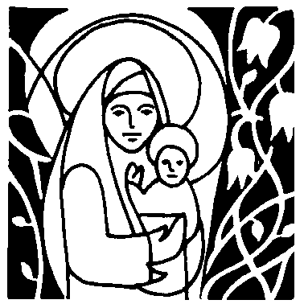
#25. Marie du mois de mai p.101
#26. Tournent ces grains de chapelet p.101
#27. Vierge Marie AVE MARIA p.100
#28. Tu es celle que j’admire p.100
#29. O Marie que j’aime p.101
LITURGIE
#30. AVENT : Jean le Baptiste p.57
#31 PÂQUES : Alleluia Christ est vivant p.91
#32 PENTECÔTE : Esprit de Dieu, souffle de vie p.107
#33 PARABOLE des 2 maisons : Un fou sur le sable p.23 (+ feuille du mime)
3 NOUVEAUX CHANTS PAR DES ENFANTS DU CANADA
 | #01 AIME JÉSUS  DE TOUT TON CŒUR  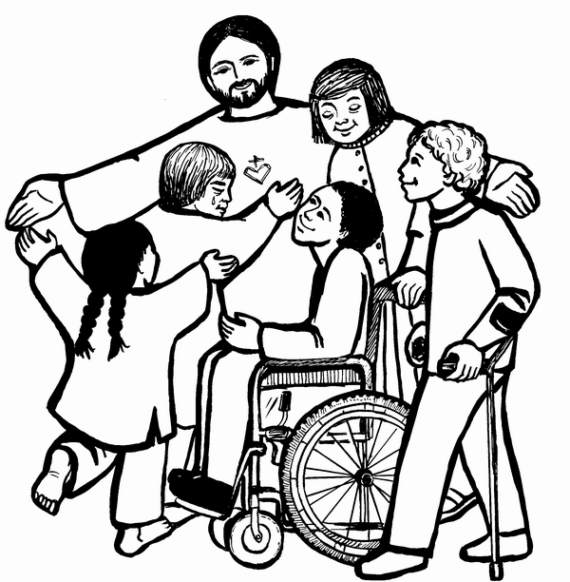  1. Aime Jésus  de tout ton cœur  Aime-le fort,  aime-le vraiment !  Ecoute-le attentivement  Comme un ami ou comme un frère  L’aimer avec un cœur d’enfant  C’est ce qu’il demande  même aux grands  Lui faire confiance à chaque instant  Et puis l’aimer tout simplement  (FIN)  2. Jésus t’a aimé le premier  Et c’est pour ça qu’il a tout donné  Jusqu’à sa vie, sans hésiter  Pour que tu puisses être sauvé  Croire cela comme un enfant  C’est ce qu’il demande  même aux grands  Lui faire confiance à chaque instant  Et puis l’aimer tout simplement  → c. 1 jusqu’à (FIN) |  |  |  |  | #02. JE VOUDRAIS TE RESSEMBLER  1. Quand je pense à ta vie quand tu étais ici  A ce que tu as dit,  à ce que tu as fait, Jésus,  Moi, si petit, je voudrais tant te ressembler.  Quand je pense à l’amour  que tu as su donner  A ta simplicité envers tous ceux  qui t’approchaient  Moi, si petit, j’aimerais tant te ressembler.  R/ Je voudrais que ta joie  rayonne autour de moi  Je voudrais … te ressembler  Répandre chaque jour  un peu de ton amour  Je voudrais, ô je voudrais, te ressembler.  2. Si je suis près de toi, si j’écoute ta voix  Si je comprends que je ne suis rien  sans ton secours  J’apprendrai jour a - près jour  à te ressembler  Alors tout doucement  tu changeras mon cœur  Tu y mettras, Seigneur, ton amour  et ta douceur  Tu m’apprendras jour après jour  à te ressembler  → Musique et reprise du refrain
 | 03 AUX YEUX DE DIEU  1. Dis, Seigneur !  Qu’est-ce que t’attends  pour répondre  à ma prière ?  Dis, Seigneur,  ça fait longtemps,  Et moi je n’sais plus  quoi faire !  On dirait que t’as pas  l’temps !  Est-ce que vraiment  tu m’entends ?  Moi j’attends, j’attends,  j’attends,  Mais jusqu’à quand ? |  | R/1 Aux yeux de Dieu, mille ans sont comme un jour  Aux yeux de Dieu, un jour est comme mille ans (2 fois)  Mais sois patient ! Même si le temps paraît long !  Et soit confiant car Dieu toujours répond !  2. Dis, Seigneur, tu as promis de revenir sur la terre  Dis, Seigneur,ça fait longtemps, ici c’est toujours la guerre.  Est-ce que tu aurais changé au point de nous oublier  Moi j’attends, j’attends, j’attends, mais jusqu’à quand ?  R/2 Aux yeux de Dieu, mille ans sont comme un jour  Aux yeux de Dieu, un jour est comme mille ans (2 fois)  Ne doute pas, même si tu ne comprends pas !  Dieu a promis, un jour il reviendra !  R/2 repris ; et à la fin :  « Attends, attends, attends… un jour tu le verras !...
#04.  EN TON NOM,  SEIGNEUR,  En ton Nom, Seigneur,  Nous sommes là  Tous réunis devant toi  (bis)  Honneur au Père,  honneur au Fils  Honneur à l’Esprit  du Dieu  Tout-puissant (bis) |  | #05. LAISSE-NOUS SEIGNEUR  ENTRER DANS TA MAISON
 |  | R/ Laisse-nous, Seigneur  entrer dans ta maison  Laisse-nous venir chez toi  Laisse-nous, Seigneur,  partager ta moisson  Laisse-nous chanter avec toi  1. C’est jour de fête, Alléluia !  Lumière est faite, Alléluia  Vivons ensemble, Alleluia!  Dieu nous rassemble,  alleluia ! |  |  |  |  | 2. Jésus nous aime, Alleluia  Chassons la haine, alleluia !  Ouvrons nos cœurs Alleluia  A son bonheur, alleluia !  3. Vivons en frères, alleluia !  Dans la lumière, alleluia !  Dieu nous invite, alleluia !  Courons bien vite, alleluia !  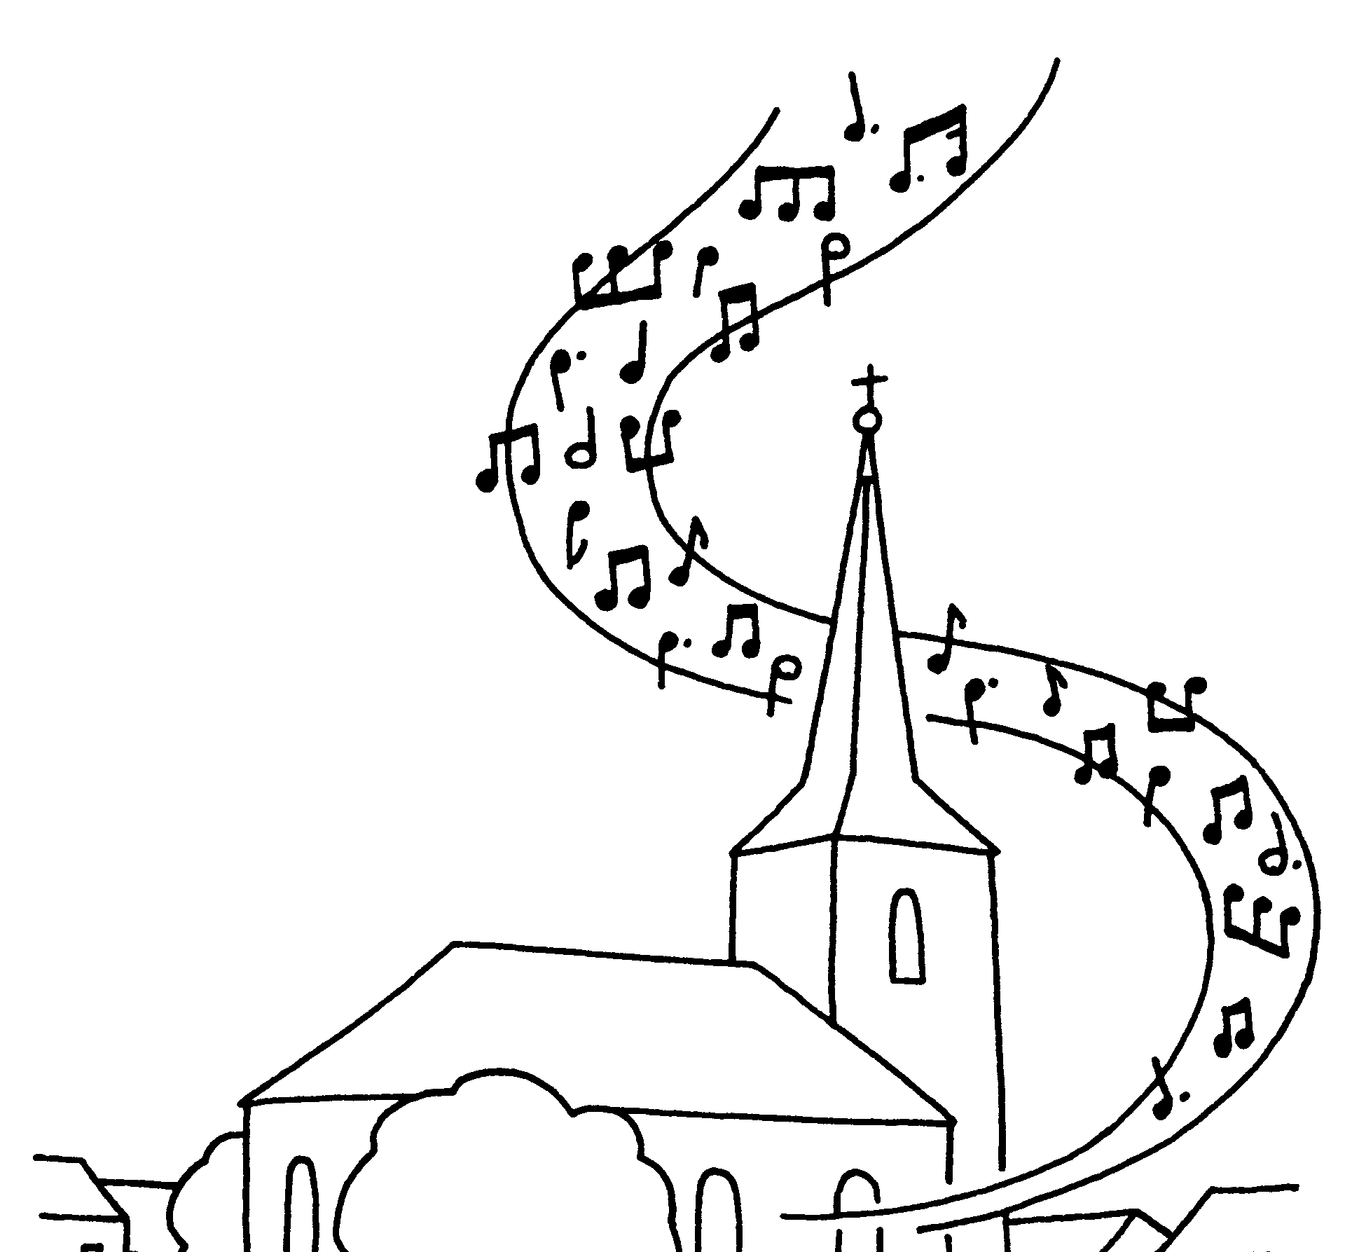
ENTRÉE de la MESSE CD 17 # 06 - LA FÊTE DE LA JOIE
Ref/ La fête, la fête, aujourd’hui c’est la fête ! La fête, la fête, la fête de la joie !
1 - Si nous sommes arrivés    de tous les horizons,  C'est pour nous partager  le pain et les chansons.  Vous qui passez par là,  vous qui nous regardez,  Notre repas de joie,  venez le partager ! |  |  | 2 - Venez les endormis,  il faut vous réveiller,  Sortez de votre nuit  qui vous tient prisonniers.  Voyez le jour nouveau  si tout le monde s'y met,  Le monde sera plus beau  car on peut le changer. |  |  |  | 3 - Jésus, qui nous appelle  à partager ce pain,  Sans cesse nous rappelle  qu'il faut ouvrir nos mains.  Qu'il faut ouvrir nos cœurs,  ne pas garder pour soi  La vie et le bonheur  et le don de la foi.
CD 17 #07 E TE FATU E  ―――――――――――――――――――――――――――――-  CD 17 #08 PARDONNE-MOI  1/ On s’est disputé,  les larmes ont coulé  Sur mes joues, dans mon cœur .  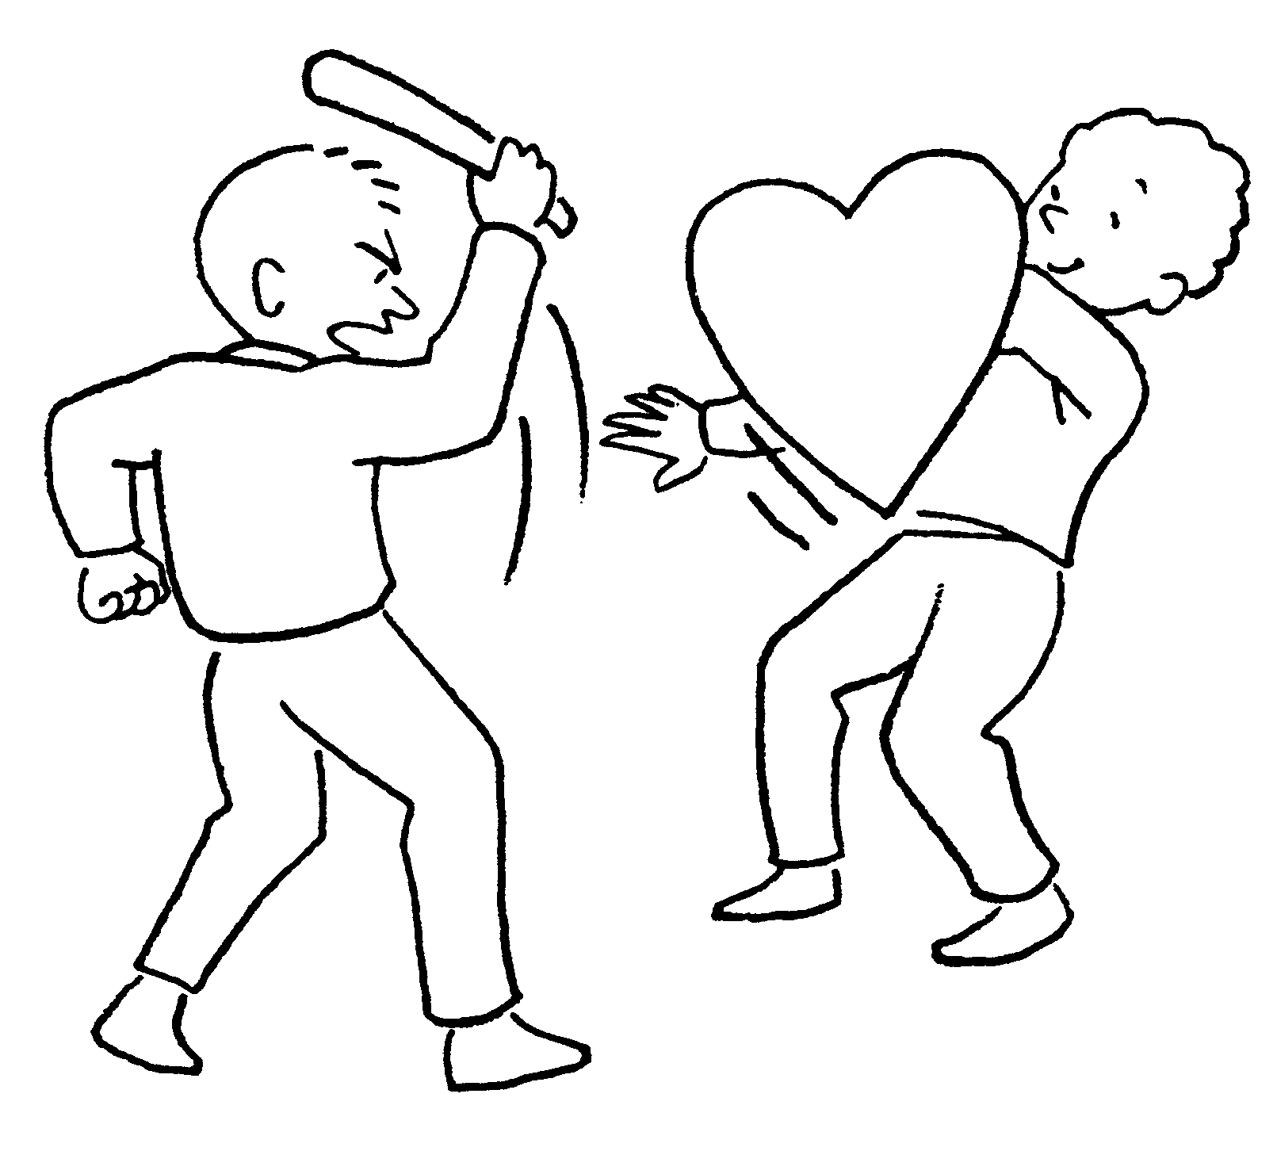  On s’est fait du mal,  avec les mots,  avec les poings,  pour un rien !  R/ Pardonne-moi mon Dieu  Ce qui est mal a tes yeux  je l’ai fait  pardonne-moi mon Dieu ! |  |  |  | CD 17 #09  GLOIRE A DIEU  Gloire à Dieu, gloire à Dieu, Gloire à Dieu  au plus haut des cieux  Et paix sur terre (3 f) aux hommes qu’il aime.  ---------------------------------------------------  CD 17 #10  AMEN! ALLELUIA!  Amen, alleluia  (amen alleluia)  Amen, alleluia  (amen alleluia)  Amen, alleluia-a,  amen, alleluia! |  |  | PRIÈRE UNIVERSELLE  CD 17 #11  No to oe here ia matou,  e te Fatu e  A fa’ari’i mai ‘oe,  I ta matou mau pure  Aroha mai ia matou.  --------------------------------------------------------------------------  CD 17 #12 Refrain  Un mot une phrase  une prière  pour Toi Seigneur…  Un mot une phrase une prière  un cadeau de mon coeur
OFFERTOIRE  CD 17 #13 ENTRE NOS MAINS  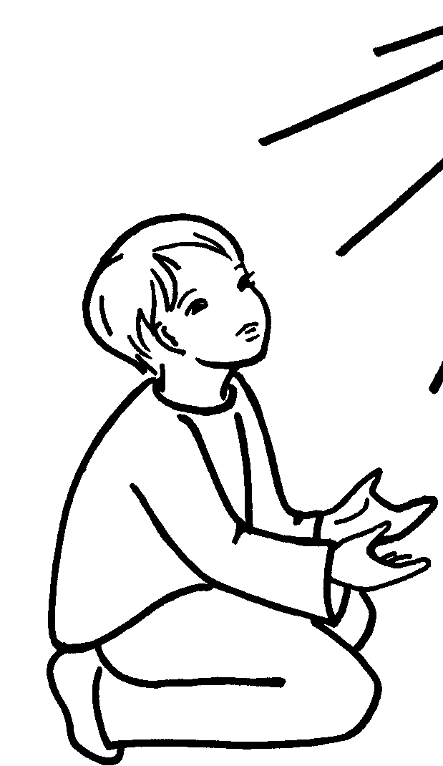  Entre nos mains,  pour le temps de la route  Voici le pain, voici le vin.  Sur nos chemins pour  le temps de l’écoute ;  Voici ton Corps,  voici ton Sang. |  |  |  |  | 1.- Pour imprimer nos cœurs de sa tendresse,  Voici l’amour, soyons au rendez-vous.  2.- Pour redonner aux hommes la sagesse,  Voici la vie qui fait route avec nous.  3.- Pour annoncer au monde sa promesse,  Voici la voix qui vient parler en nous.

CD 17 #14 TEIE MAI NEI  Teie mai nei... te 'ohipa a te ta'ata  To na hou, to na rima,  to na roimata, to na 'oa'oa e e…  Ia riro ei tutia no'oe te Atua e e…  * Ei tutia, ei tutia,  no 'oe te Atua e... e...  Fari'i mai, farii mai, e te Atua e.  * Teie mai nei te hotu titona e  Tei riro ei pane  na roto i te ha'a a te ta'ata e... e...  Ia riro ei tutia no 'oe te Atua e...  ――――――――――――――――――――――――――――――――-  CD 17 #17  E TE ARENIO (Petiot 20)  * E te 'arenio a te Atua  O te hopoi e atu  i te hara a to te ao nei  AROHA MAI IA MATOU.  * E te 'arenio a te Atua  O te hopoi e atu  I te hara a to te ao nei  HO MAI IA MATOU I TE HAU. | 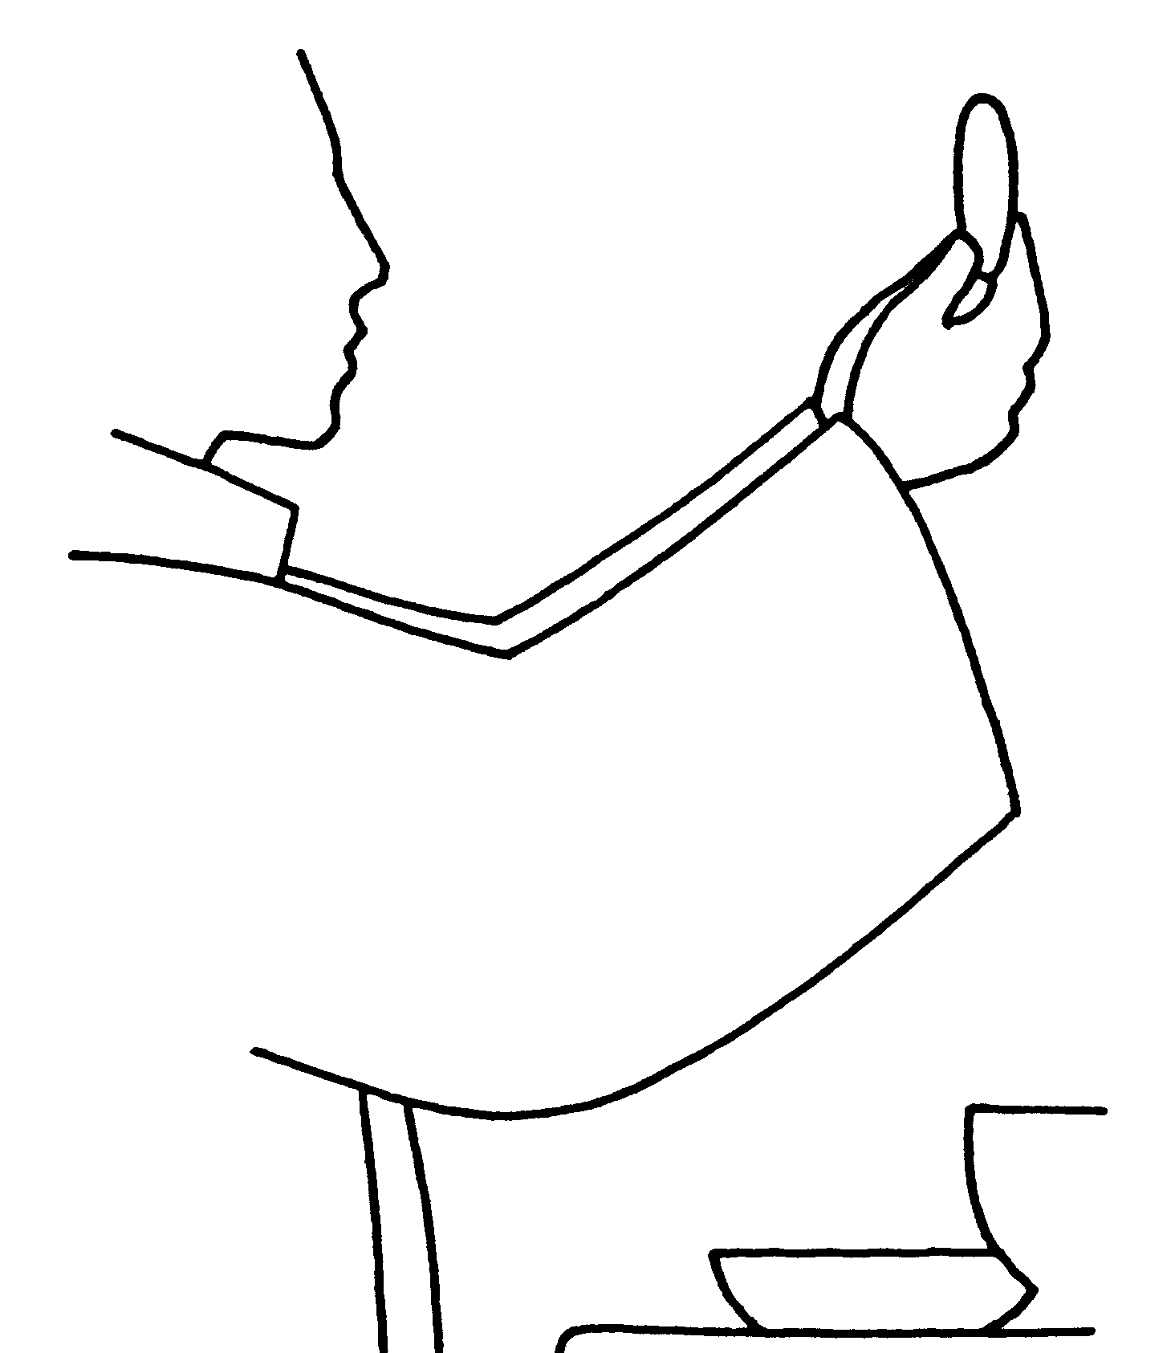  CD 17 #15 ANAMNÈSE  (2ème version)  Tu as connu la mort, tu es ressuscité  Et tu reviens encore pour nous sauver,  Seigneur, pour nous sauver…  ――――――――――――――――――――――――――――――-―――――――――――――――――  CD 17 #16 NOTRE PÈRE :  a) REFRAIN :  * Filles seules :  Notre Père, que ton règne vienne (3f)  sur notre terre.  * Garçons (+ les filles continuent) :  Mon Dieu, que ton règne vienne (3f)  sur notre terre.    b) Puis on récite le NOTRE PERE  sur fond musical.  c) REFRAIN repris :  Garçons + Filles (ensemble)  d) Après la prière du prêtre :  Car, c’est à toi qu’appartienne,  le Règne, la Puissance et la Gloire,  Pour les siècles des siècles, Amen.
CD 17 #18 JE VOUDRAIS TE REMERCIER  Je voudrais te remercier, te le dire et le chanter  Mais souvent je ne sais pas te parler de ma joie  Je voudrais te remercier, te le dire et le chanter  Mais souvent je n’ose pas te parler tout bas  1. MERCI, mon Dieu, merci  Pour la famille que tu m’as donnée  Pour la famille dont je suis aimé  Et qui m’as appris à te connaître |  | 2. MERCI, mon Dieu, merci  Pour cette terre remplie de beauté  Pour cette terre belle à regarder  Quand elle est miroir de ta lumière  3. MERCI, mon Dieu, merci  Pour la confiance que tu mets en moi  Pour la confiance qui emplit ma voix  Quand je suis témoin de ta Parole!
CD 17 #19 COMMUNION  VIENS JESUS, DANS NOS CŒURS  R/ Viens, Jésus, dans nos cœurs,  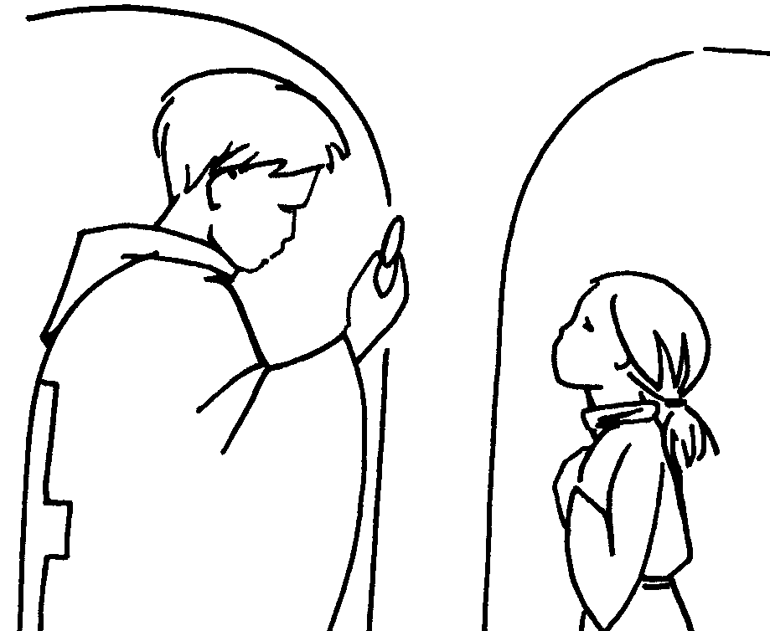  C’est toi le Pain de Vie  Fais-nous voir le bonheur,  nous sommes tes amis  1/ Par le don de ta Vie  tu nourris notre foi  Tu nous montres aujourd’hui  comment suivre tes pas |  |  | 2/ Nous voulons chaque jour  te servir dans joie  Découvrir avec toi  comment vivre d’amour  3/ Dans le pain, dans le vin  nous t’avons reconnu  Allons dire en témoins  ce que nous avons vu  4/ Tu es là dans nos cœurs,  comme dans ta maison  Que toujours, ô Seigneur  Tu sois notre horizon

CD 17 #20  A CHAQUE INSTANT DE MA VIE  A CHAQUE INSTANT DE MA VIE,  JE SAIS QUE TU ES LÀ !    DANS LA TRISTESSE  ET DANS JOIE,  LE JOUR ET LA NUIT !  1. Quand je chante à la maison  Des comptines et des chansons,  TU ES LÀ, TU ES LÀ !  Quand j'invite mes amis,  Dans le rire et dans le bruit,  TU ES LÀ, AUSSI !  2. Quand je tombe, et quand j'ai peur,  S'il fait sombre dans mon cœur,  TU ES LÀ, TU ES LÀ !  A l'école ou dans mes jeux,  S'il fait noir ou s'il fait bleu,  TU ES LÀ, MON DIEU !  3. Quand je saute et quand je cours,  quand mon cœur bat le tambour  TU ES LÀ, TU ES LÀ !  Dans la fête et dans le sport,  Dans la course et dans l'effort,  TU ES LÀ, ENCORE! | CD 17 #21 A TAMAU A  A tamau a tatou pa’atoa,  i te himene i te here,  A tamau a, tatou pa’atoa,  i te himene, a tamau a.  Homai na (bis), to rima (bis),  Amui to tatou reo  No te himene I te here o to tatou Atua  Homai na (bis), to rima (bis),  Ia ho’e to tatou haere’a  No te himene I te here, a tamau a  ---------------------------------------------------------------------------------------------------------------  CD 17 #22 E maeva e Teretia  peata e  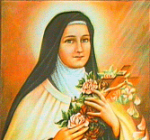  E maeva e Teretia peata e  i to oe taeraa mai  i roto i te ao maohi nei e  Maeva e Teretia e  Ueue mai oe te rôti karatia  i ni'a i to'u ai'a hère e  fa'aunauna mai e i to'u  nuna'a i te karatia no lesu
CD 17 #23 CHAQUE ENFANT  EST UNE ÉTOILE  CHAQUE ENFANT EST UNE ÉTOILE  UN ÉCLAT DE L’INFINI  DIEU ALLUME DES ÉTOILES  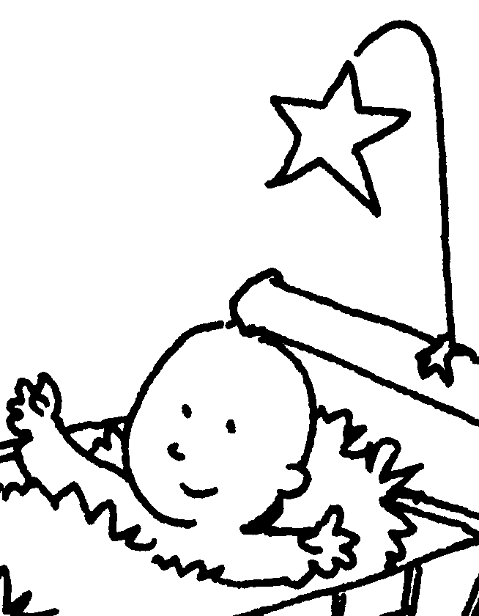  DANS LE CIEL DE NOTRE VIE  1/ Dans leurs yeux,  un chemin à commencer  Dans leurs yeux,  un chemin inexploré  2/Dans leurs voix,  un refrain à libérer  Dans leurs voix, un refrain d’immensité  3/ Dans leurs mains, un dessein à révéler  Dans leurs mains, un dessein de gratuité  4/ Dans leurs cœurs, un jardin ensemencé  Dans leurs cœurs, un jardin ensoleillé | CD 17 #24  VIENS MÉLANGER TES COULEURS !  Viens mélanger tes couleurs avec moi  Réveiller le bonheur qui dort au fond de toi  Faire jaillir la lumière de nos vies  Improviser la fête au plein cœur de la nuit  1 - Tu connais la misère  Qui condamne au silence  Prends la main de tes frères  Invente un pas de danse  2 - Tu réclames en partage  Ce qui permet la vie    Relève ton visage,  vois l'étoile dans la nuit  3 -Tu t'opposes à la force  Qui tue la liberté  Entrouvre ton écorce au soleil de l'été  4 -Tu brandis la bannière de la fraternité  Dépasse les frontières en apportant la paix

Maman Marie
MARIE DU MOIS DE MAI CD 17 #25  R/ Et comme un enfant,  Le cœur confiant, dans les nuages,  Je viens simplement vers toi,  Marie du mois de mai.  Et comme un enfant,  Le cœur battant et sans ambages,  Je viens, simplement  Pour toi, Marie du mois de mai.  1.- Tu sais m’écouter,  Enfin quelqu’un pour qui j’existe !  Obtiens-moi surtout,  D’entendre et de suivre sa voix !  2.- Tu sais m’accueillir,  Enfin quelqu’un qui me comprenne !  Obtiens-moi surtout,  D’ouvrir mon cœur,  d’ouvrir mes bras.  3.- Tu sais être là, enfin quelqu’un  qui me soutienne !  Obtiens-moi surtout,  De L’inviter toujours chez moi ! | TOURNENT CES GRAINS  DE CHAPELET CD 17 #26  R/ Tournent, tournent, tournent  entre mes doigts  Un à un ces grains de chapelet  Chante, chante ma confiance en toi, Marie !  Tourne, tourne mon désir  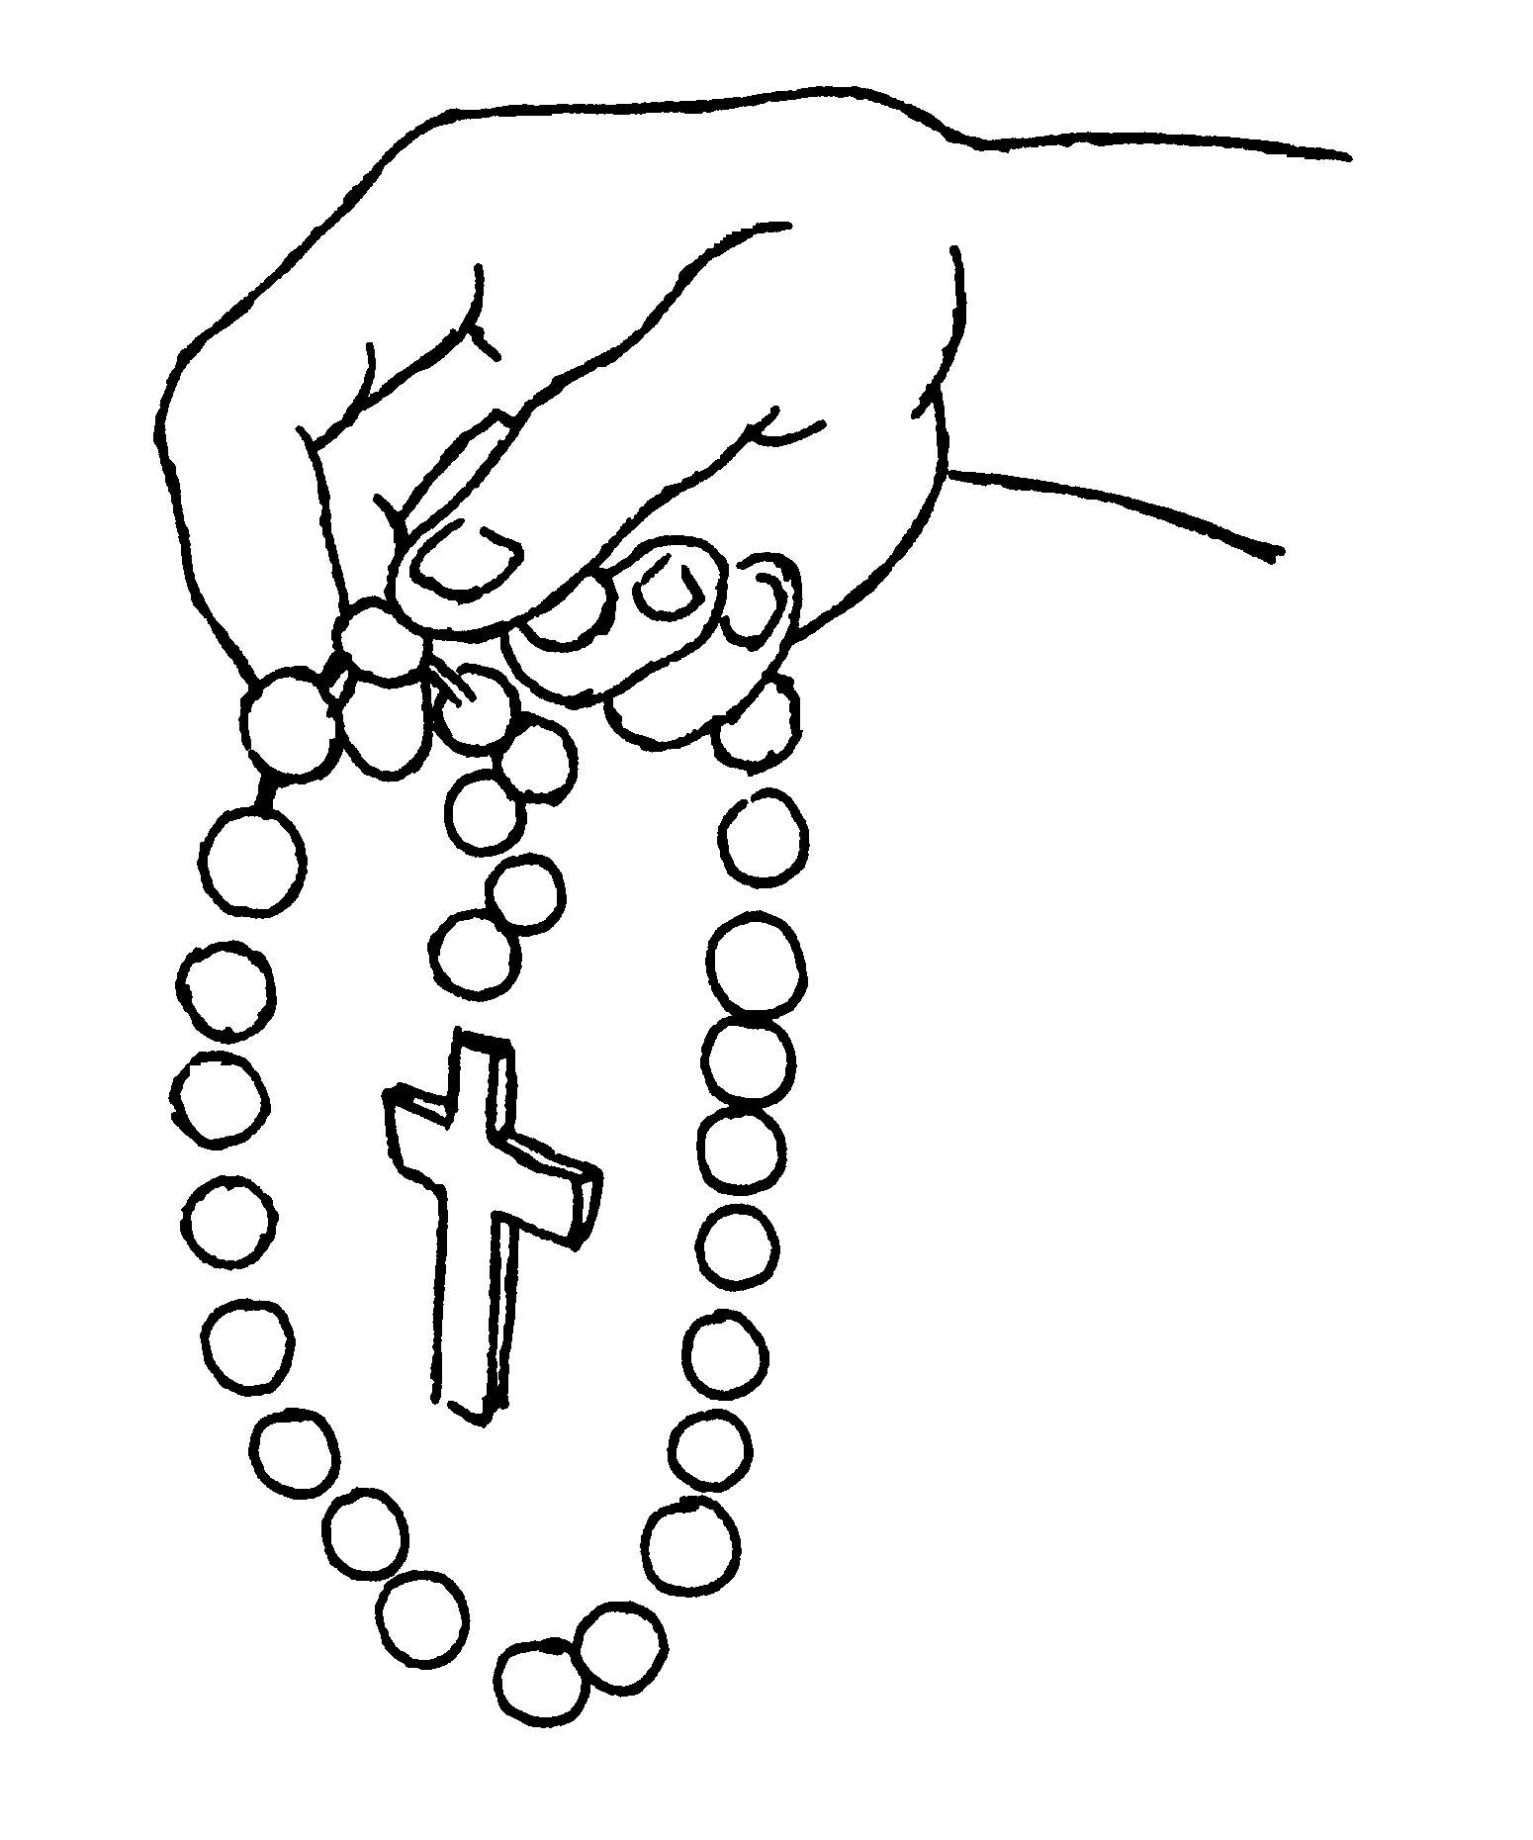  d’aimer, Marie !  1. Une simple prière,  pendue à mon poignet  Petits grains de lumière  en grains de chapelet, Marie !  2. Ravive-toi, mon âme, garde l’esprit en paix  Ils ravivent la flamme,  ces grains de chapelet, Marie !  3. Des rayons d’évangile, je viens m’y accrocher  Même s’ils sont fragiles,  ces grains de chapelet, Marie !  4. Quel est donc ce mystère  qui rassemble en effet  Et le Fils et la Mère,  en grains de chapelet, Marie ?
VIERGE MARIE, CD 17 #27  MÈRE DE DIEU  (seul le 1er couplet est sur le CD)  1. Vierge Marie, Mère de Dieu  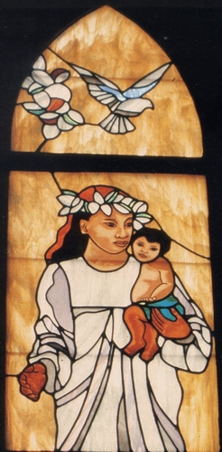  Mère du ciel Mère des hommes  AVE MARIA (3 fois)  2. Vierge Marie, Mère du Christ  Mère de l’Eglise,  Mère du monde  AVE MARIA (3 fois) | TU ES CELLE QUE J’ADMIRE CD 17 #28  1. Tu es celle que j’admire, O Mère des mères  O Marie, ô Marie, la mère de Jésus  R/ Je veux te chanter, te prier  Te faire aimer, ô Marie  T’aimer, ô ma Mère, de tout mon cœur  Te faire aimer, ô Marie, ô Marie  2. Tu es celle que j’ai choisie  Pour m’apprendre Jésus  O Reine de la Paix, la Mère du Sauveur
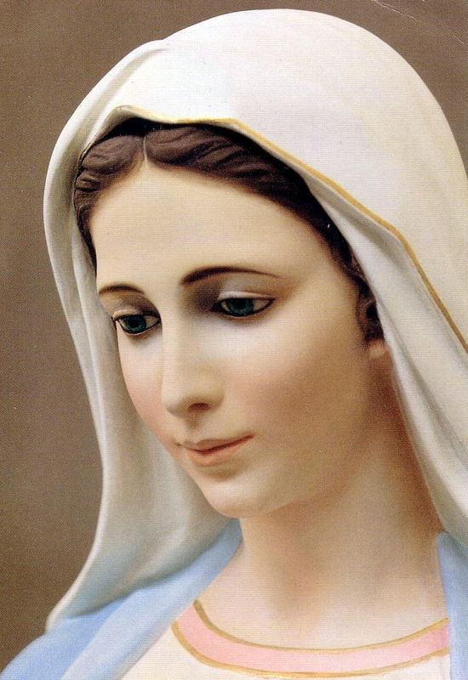
O MARIE QUE J’AIME CD 17 #29

O Marie que j’aime l’exemple parfait
La plus belle fleur du jardin de Dieu
C’est par la prière que je viens vers Toi
C’est par la prière que mon cœur s’unit à toi !

CD n°17 #30 Chant pour l’Avent : JEAN LE BAPTISTE
1. Il avait du feu dans le cœur, JEAN LE BAPTISTE,

Quand il annonçait le temps du Sauveur.
Il ouvrait de nouveaux chemins, JEAN LE BAPTISTE,
A ceux que l'espoir menait au Jourdain !

Ref/ ÉCOUTE, ÉCOUTE, L'AMOUR AU FOND DE TOI,
ÉCOUTE, ÉCOUTE, IL TE PARLE TOUT BAS
DE PRÉPARER LA ROUTE.


2. Il a fait signe à ses amis, JEAN LE BAPTISTE,
Pour qu'ils reconnaissent enfin le Messie !
Mais il avait parlé si fort, JEAN LE BAPTISTE,
Que tous les puissants ont voulu sa mort !...

3. Ceux qui t'ont cru dans le désert,
JEAN LE BAPTISTE,
Marchent dans la vie, les yeux grands ouverts !
Quand tu deviens l'un d'entre nous, JEAN LE BAPTISTE,
L'Esprit du Seigneur souffle de partout...

CD n° 17 #31 ALLELUIA! CHRIST EST VIVANT, RESSUSCITÉ !
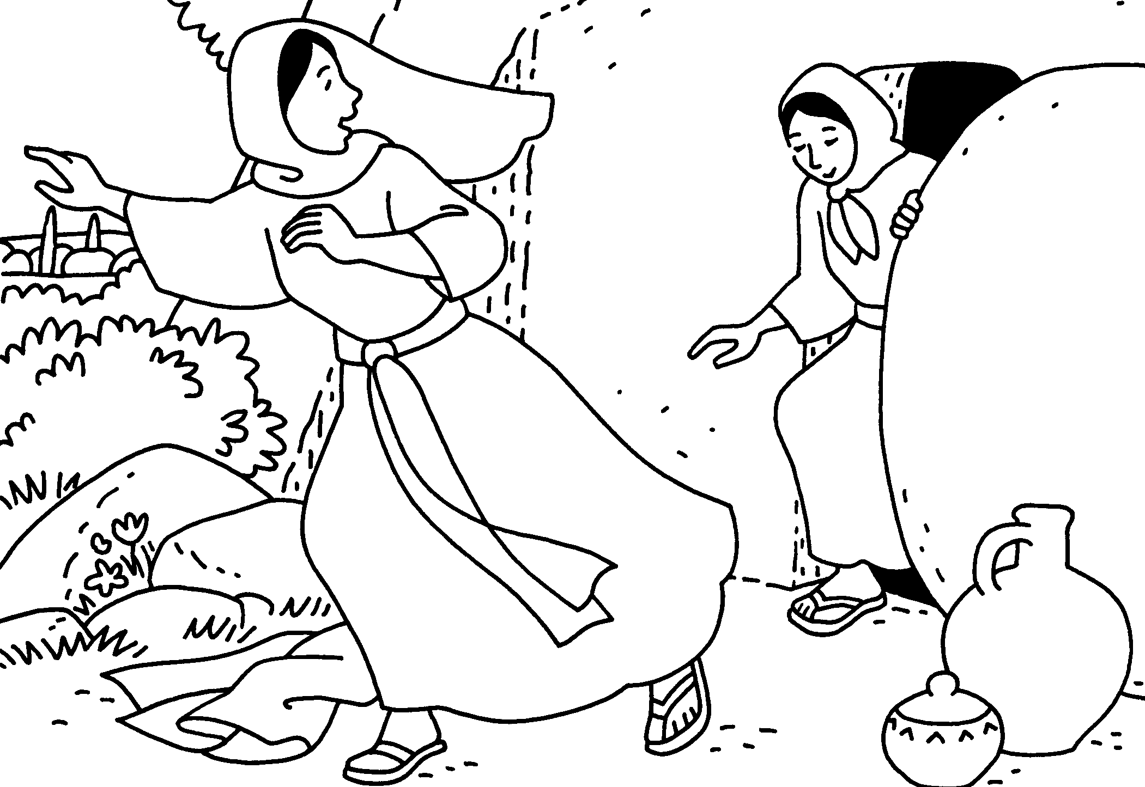
1. Le matin de Pâques, aux premières lueurs,
Des femmes allaient embaumer le corps du Seigneur,
Mais la tombe est vide, un ange leur dit:
« Il est bien vivant comme il l'avait prédit ! »

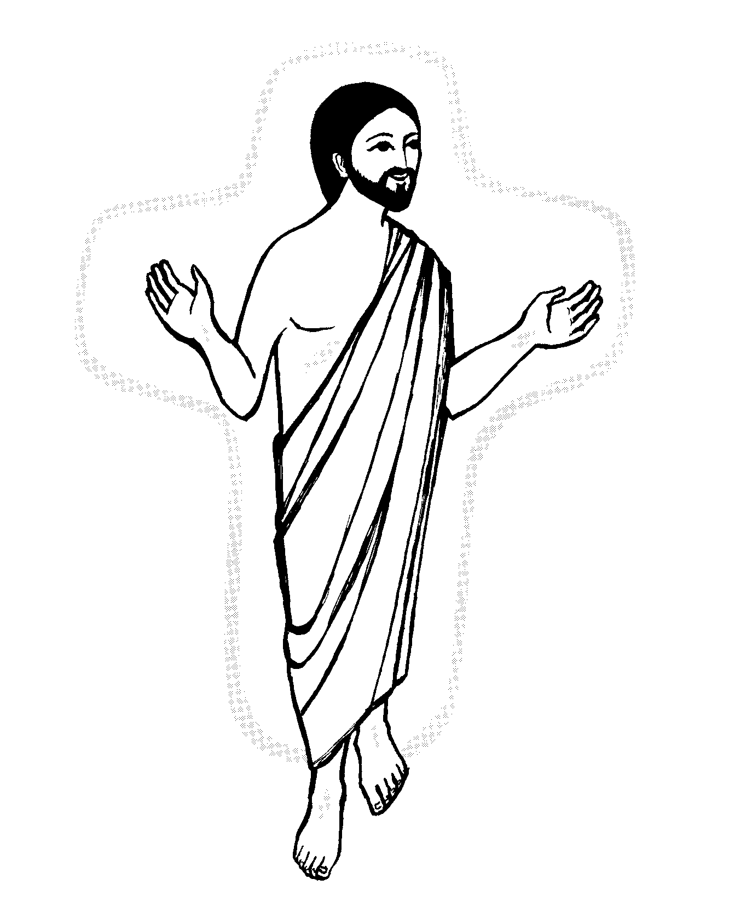
Ref/ Le grain qui meurt a porté fruit, Voici le printemps de la vie,
Ne cherchez plus parmi les morts Celui qui a vaincu la mort
Alléluia, alléluia, alléluia, alléluia,
Christ est vivant, ressuscité, chantez, dansez !

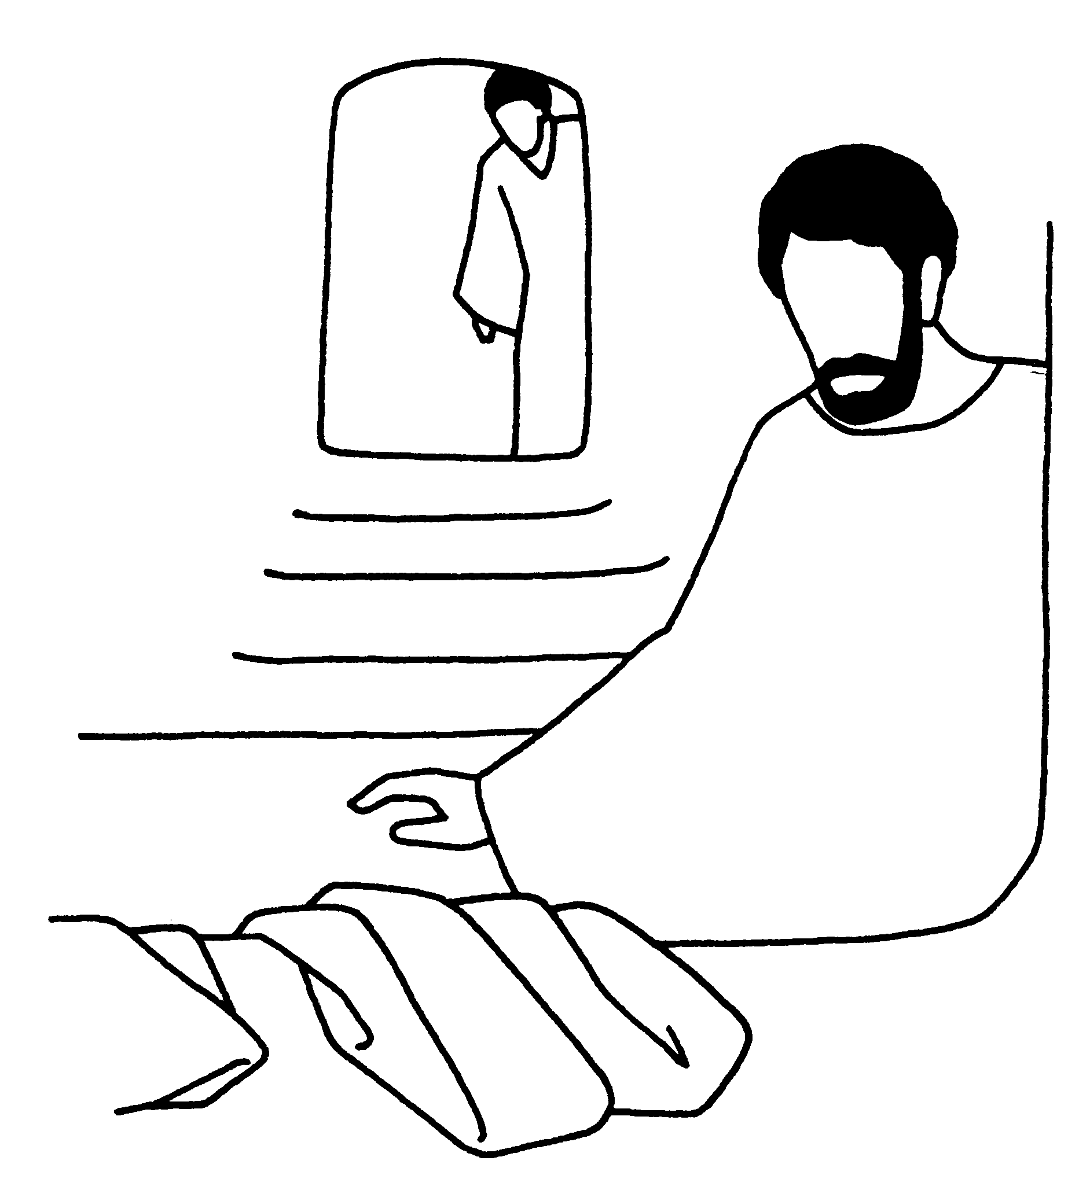
2. Elles partent annoncer la nouvelle aux amis.
Pierre et Jean vont au tombeau et sont très surpris
Tout est bien en ordre, mais Jésus n'y est plus.
Marie-Madeleine dit : « Il m'est apparu ! ».

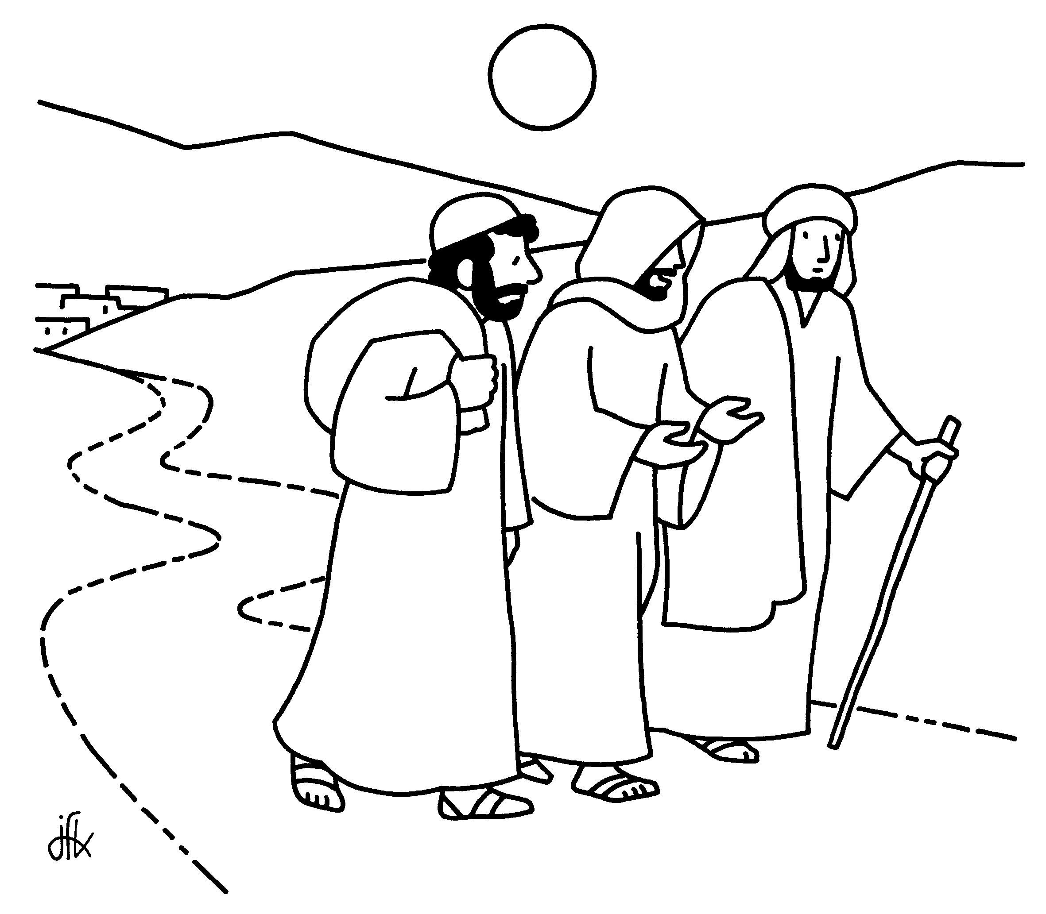
3. Le soir, sur la route qui mène à Emmaüs,
Deux disciples découragés croisent un inconnu
Il dit : «Dans la Bible c'était annoncé!»
Il mange avec eux puis il disparaît.

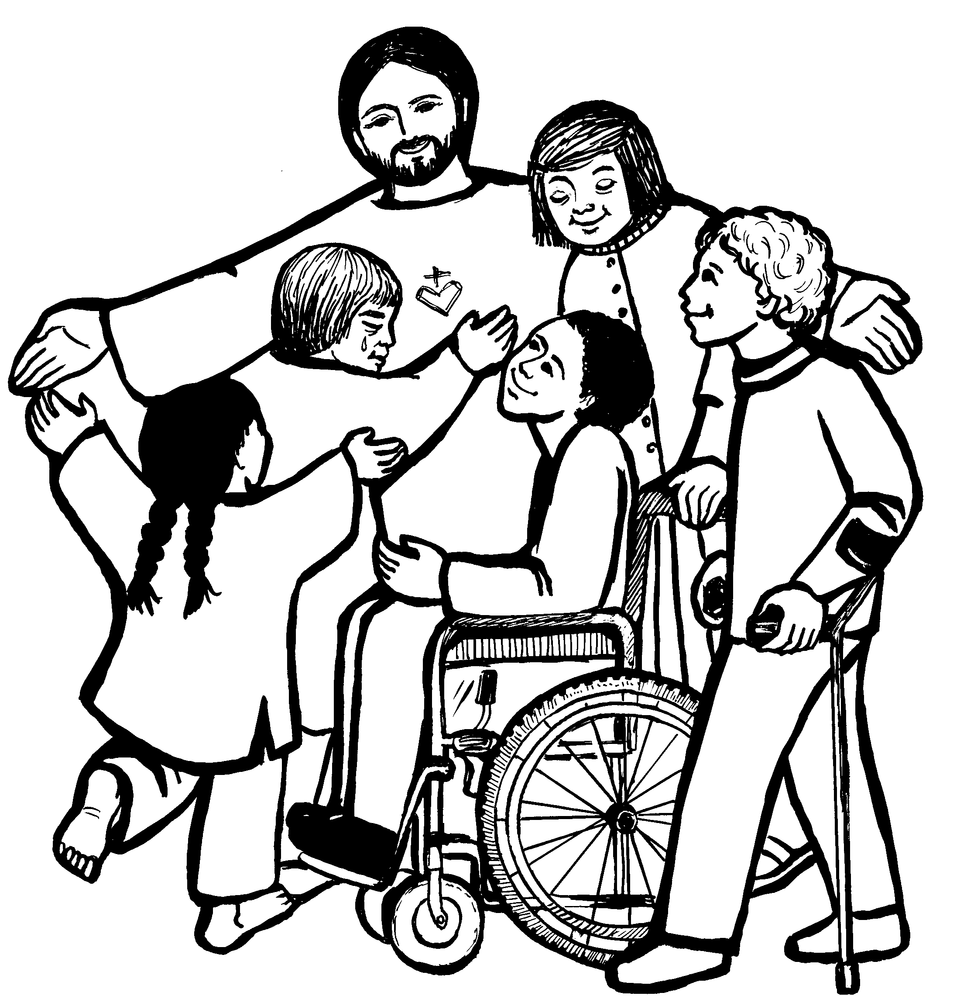
4. Souvent, Il se montre encore à ses amis.
Un jour, auprès de son Père Il est reparti
A nos regards d'homme, Il devient absent,
Au milieu de nous Il reste présent.

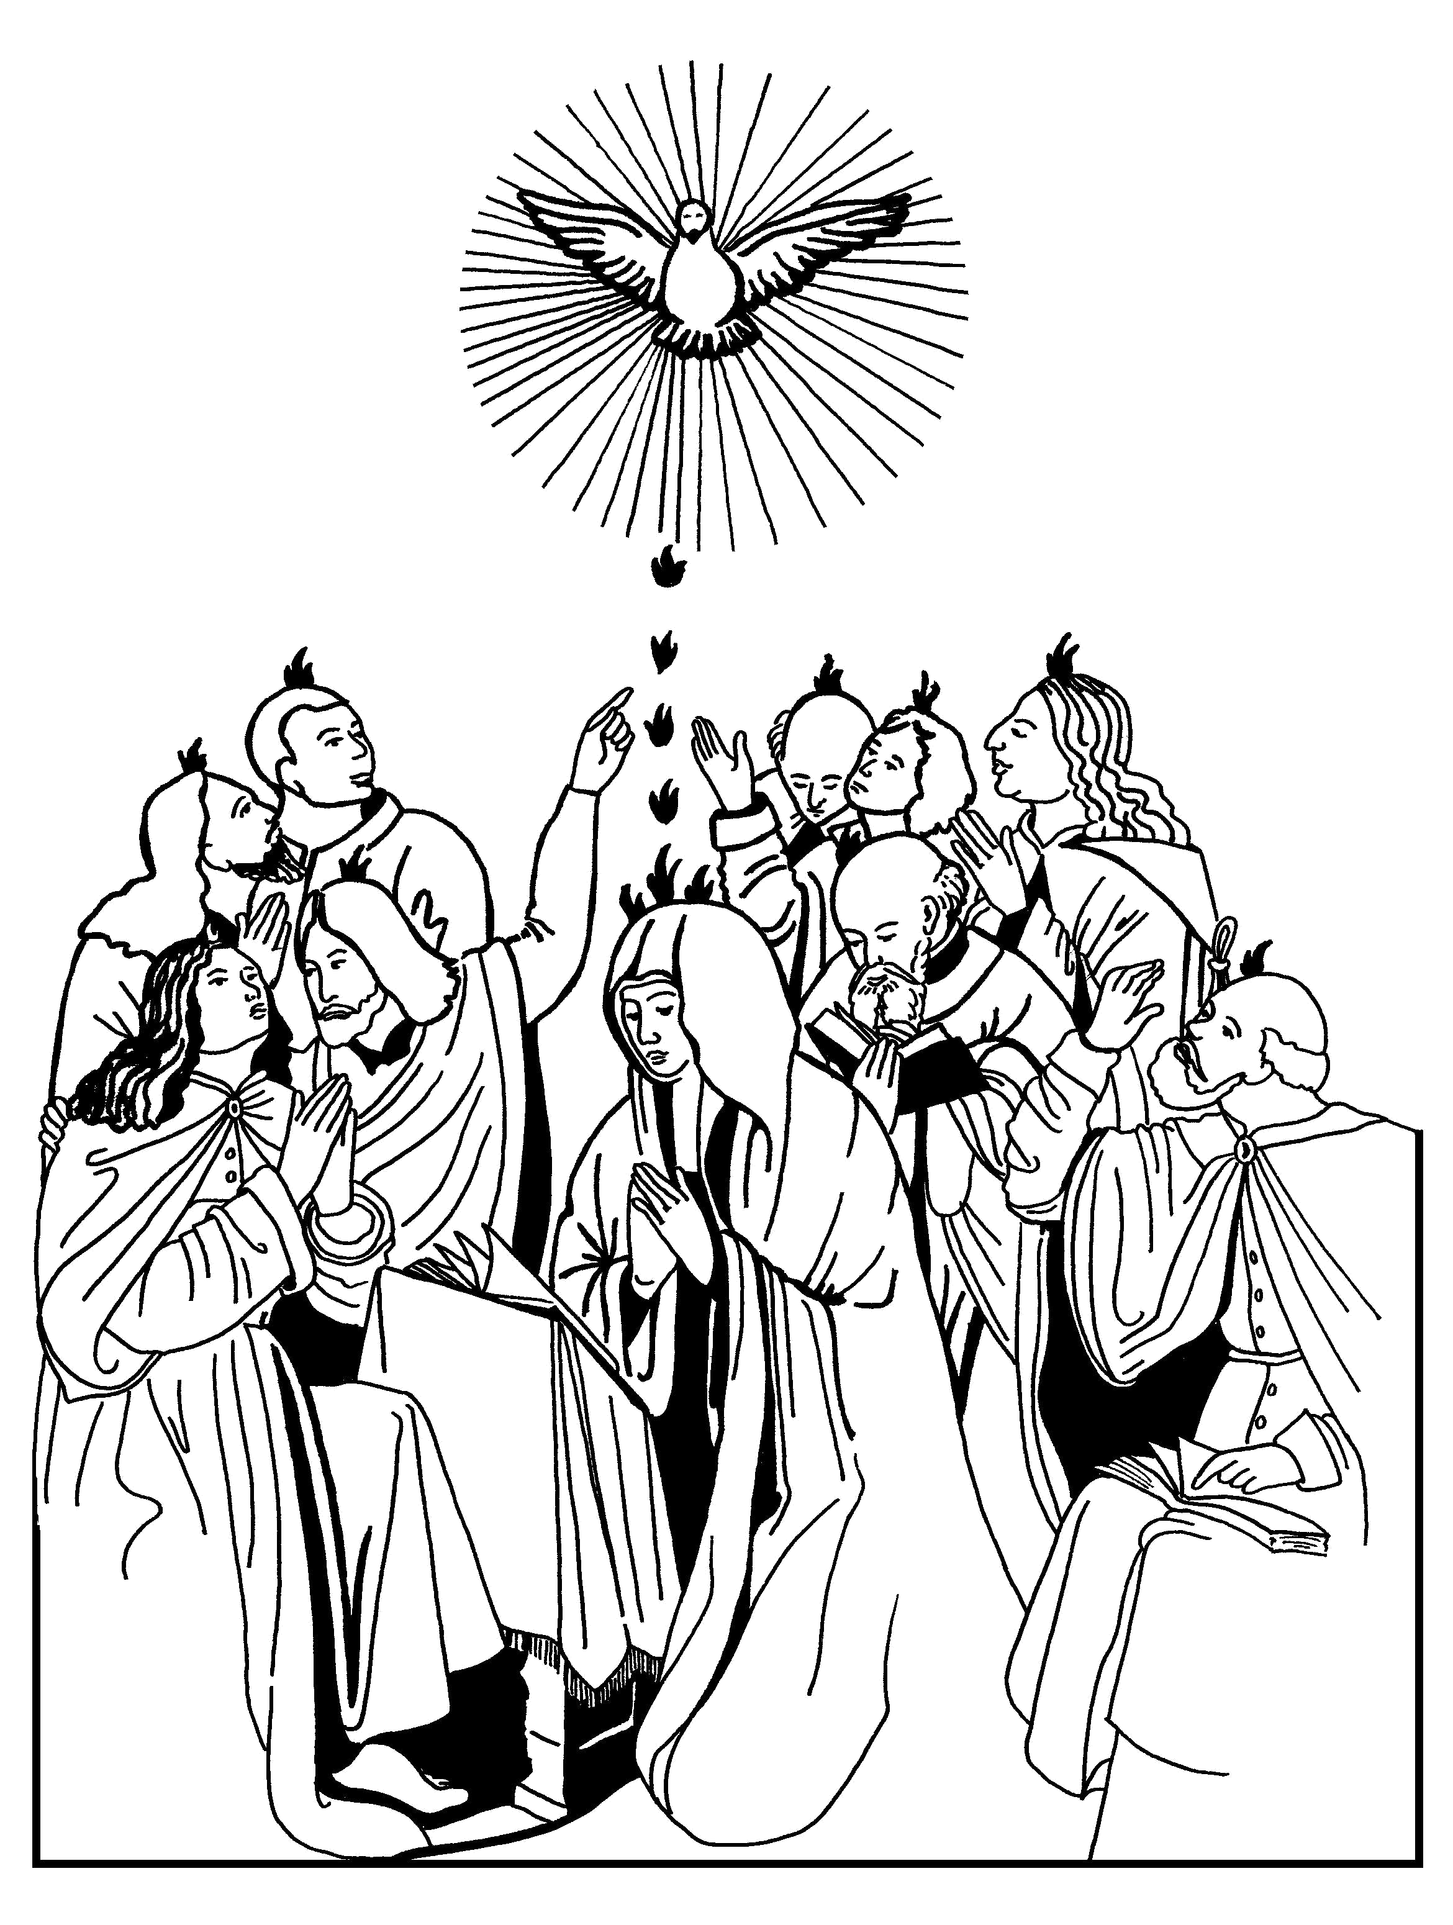
CD n° 17 # 32 Esprit de Dieu, SOUFFLE DE VIE

Esprit de Dieu, souffle de vie,  Esprit de Dieu, souffle de feu,  Esprit de Dieu, consolateur,  tu nous sanctifies !  1) Viens, Esprit,  viens en nos cœurs ,  Viens, Esprit nous visiter,  Viens, Esprit nous vivifier,  Viens nous t'attendons. | 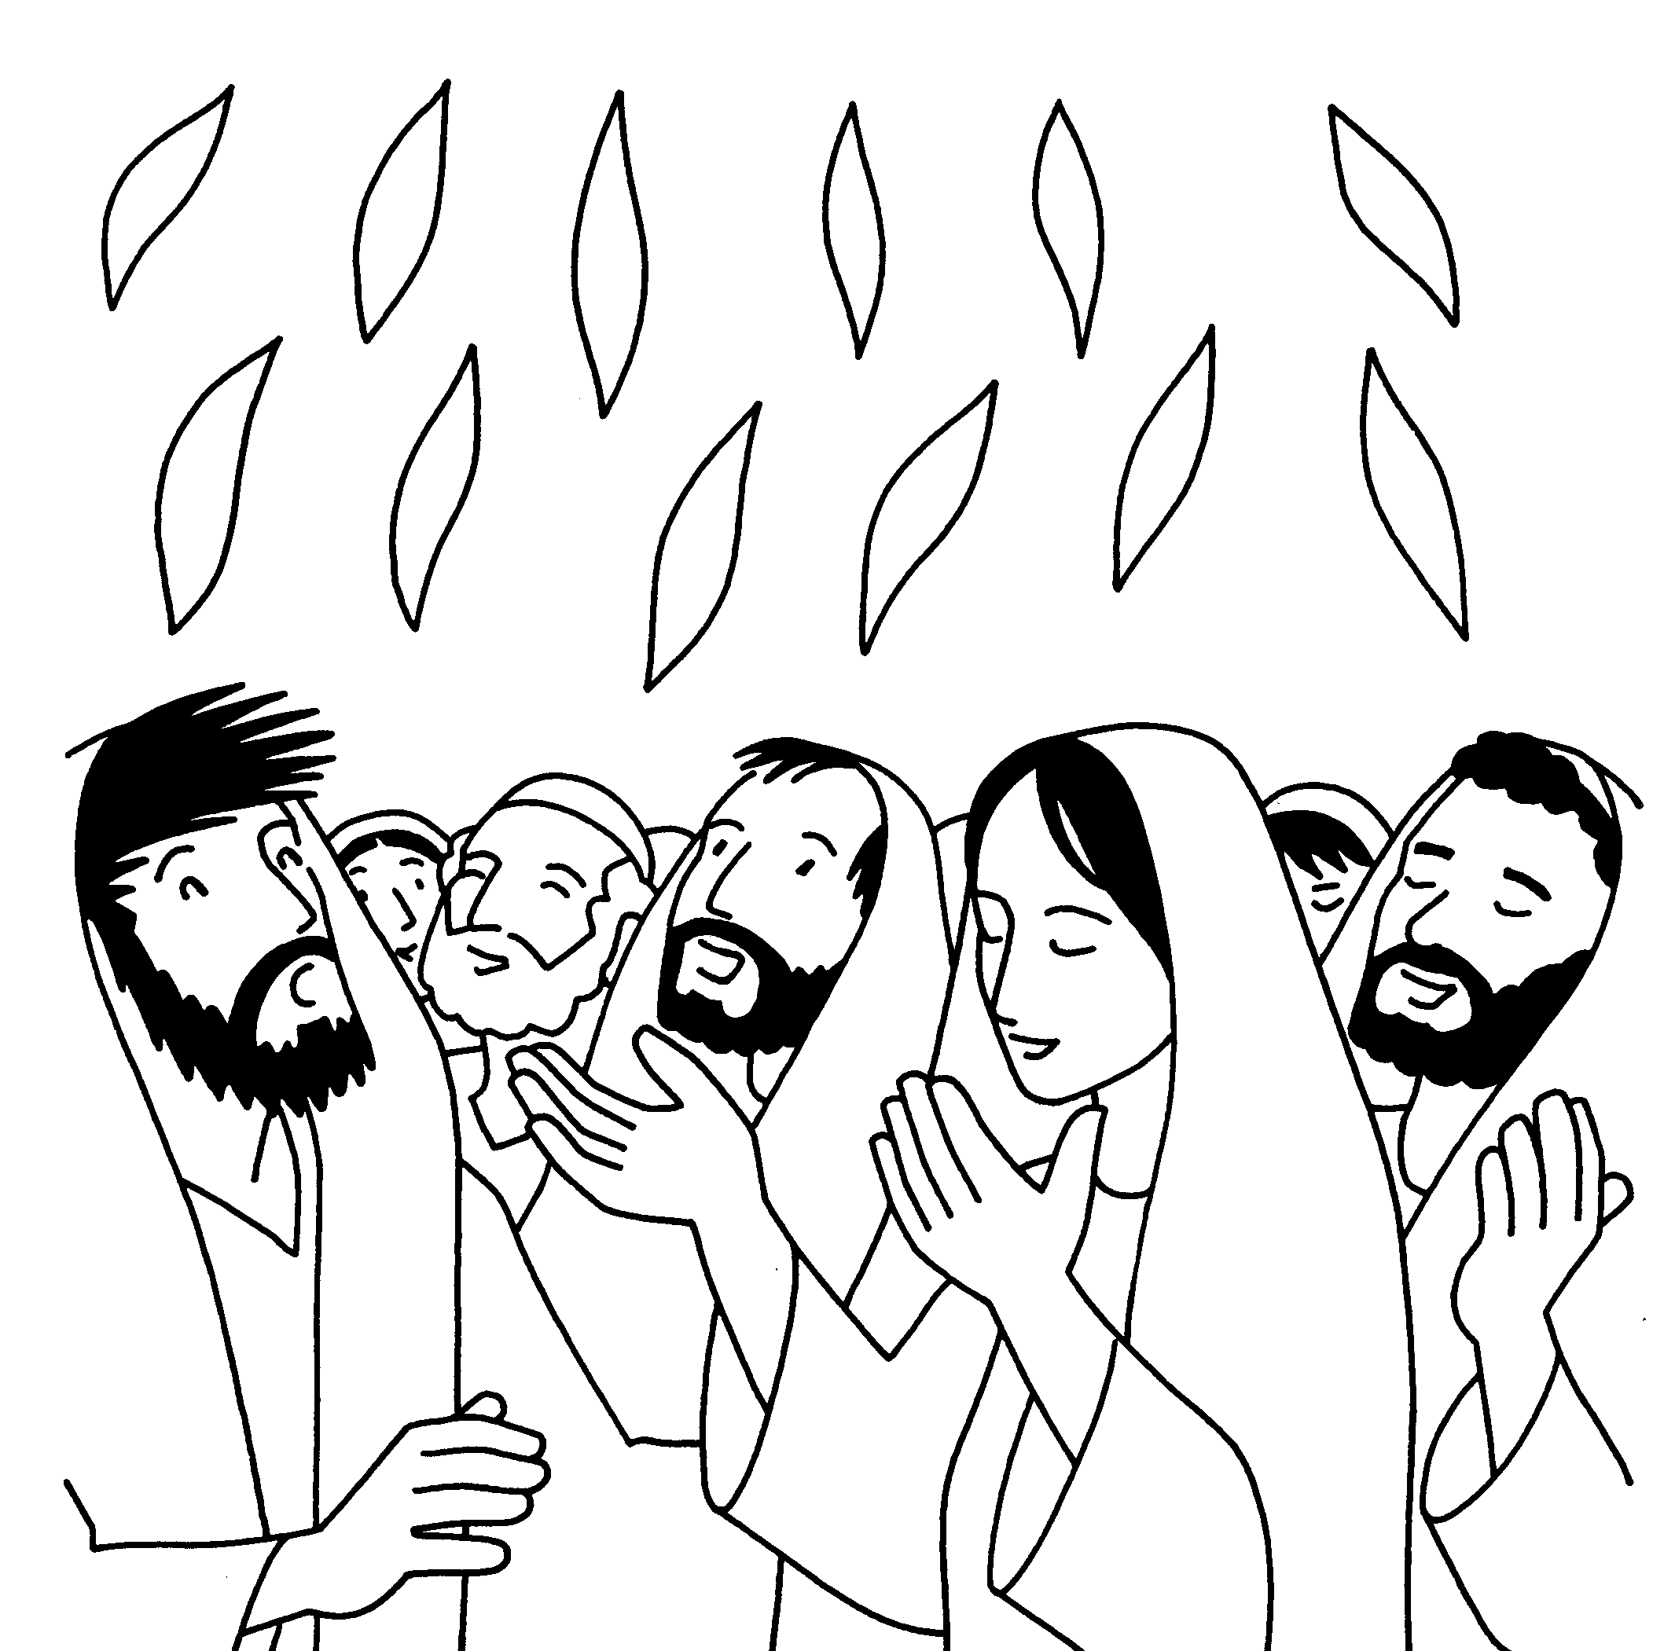  2) Viens, Esprit de Sainteté,  Viens, Esprit de Vérité,  Viens, Esprit de Charité,  Viens nous t'attendons.  3)Viens, Esprit, nous rassembler,  Viens, Esprit, nous embraser,  Viens, Esprit, nous recréer,  Viens, nous t'attendons.  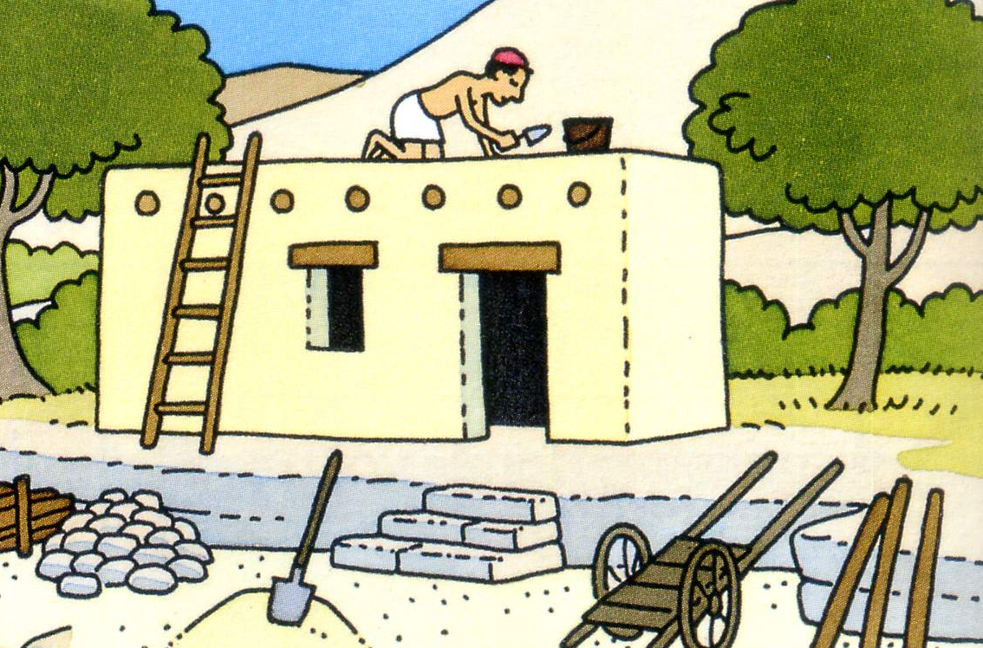

CD 17 n° #33 «UN FOU SUR LE SABLE »
Parabole des deux maisons
Voir la feuille avec la gestuation !

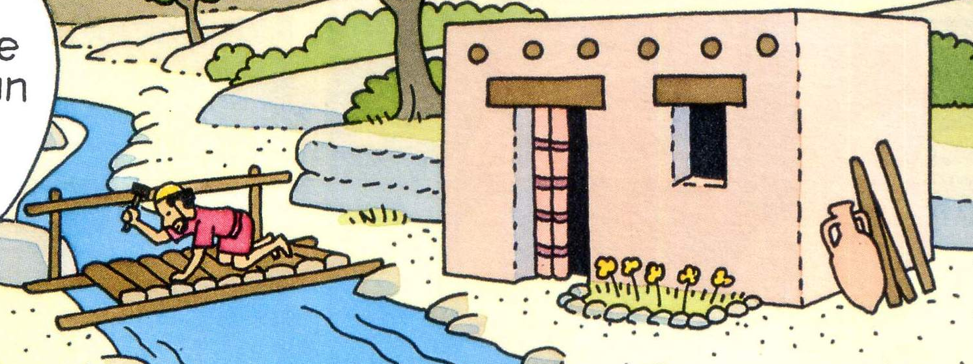  1/ Un fou sur le sable  a bâti sa maison (3 f)  et la tempête est arrivée.  2/ Le vent soufflait  et la pluie tombait (3 f)  et la maison s'est écroulée. | 3/ Un sage sur le roc  a bâti sa maison (3 f)  et la tempête est arrivée.  4/ Le vent soufflait et la pluie tombait (3 f)  et la maison a tenu bon.  5/ Et nous, les enfants,  que pouvons-nous faire ? (3 f  Nous pouvons toujours aimer.  6/ Le vent peut souffler  et la pluie tomber (3 f)  notre maison résistera.

CD 17 n° #34 NOTRE PÈRE (de Alain Nouveau)
Ref : Oh! Notre Père ô Père dans les cieux Oh! Notre Père
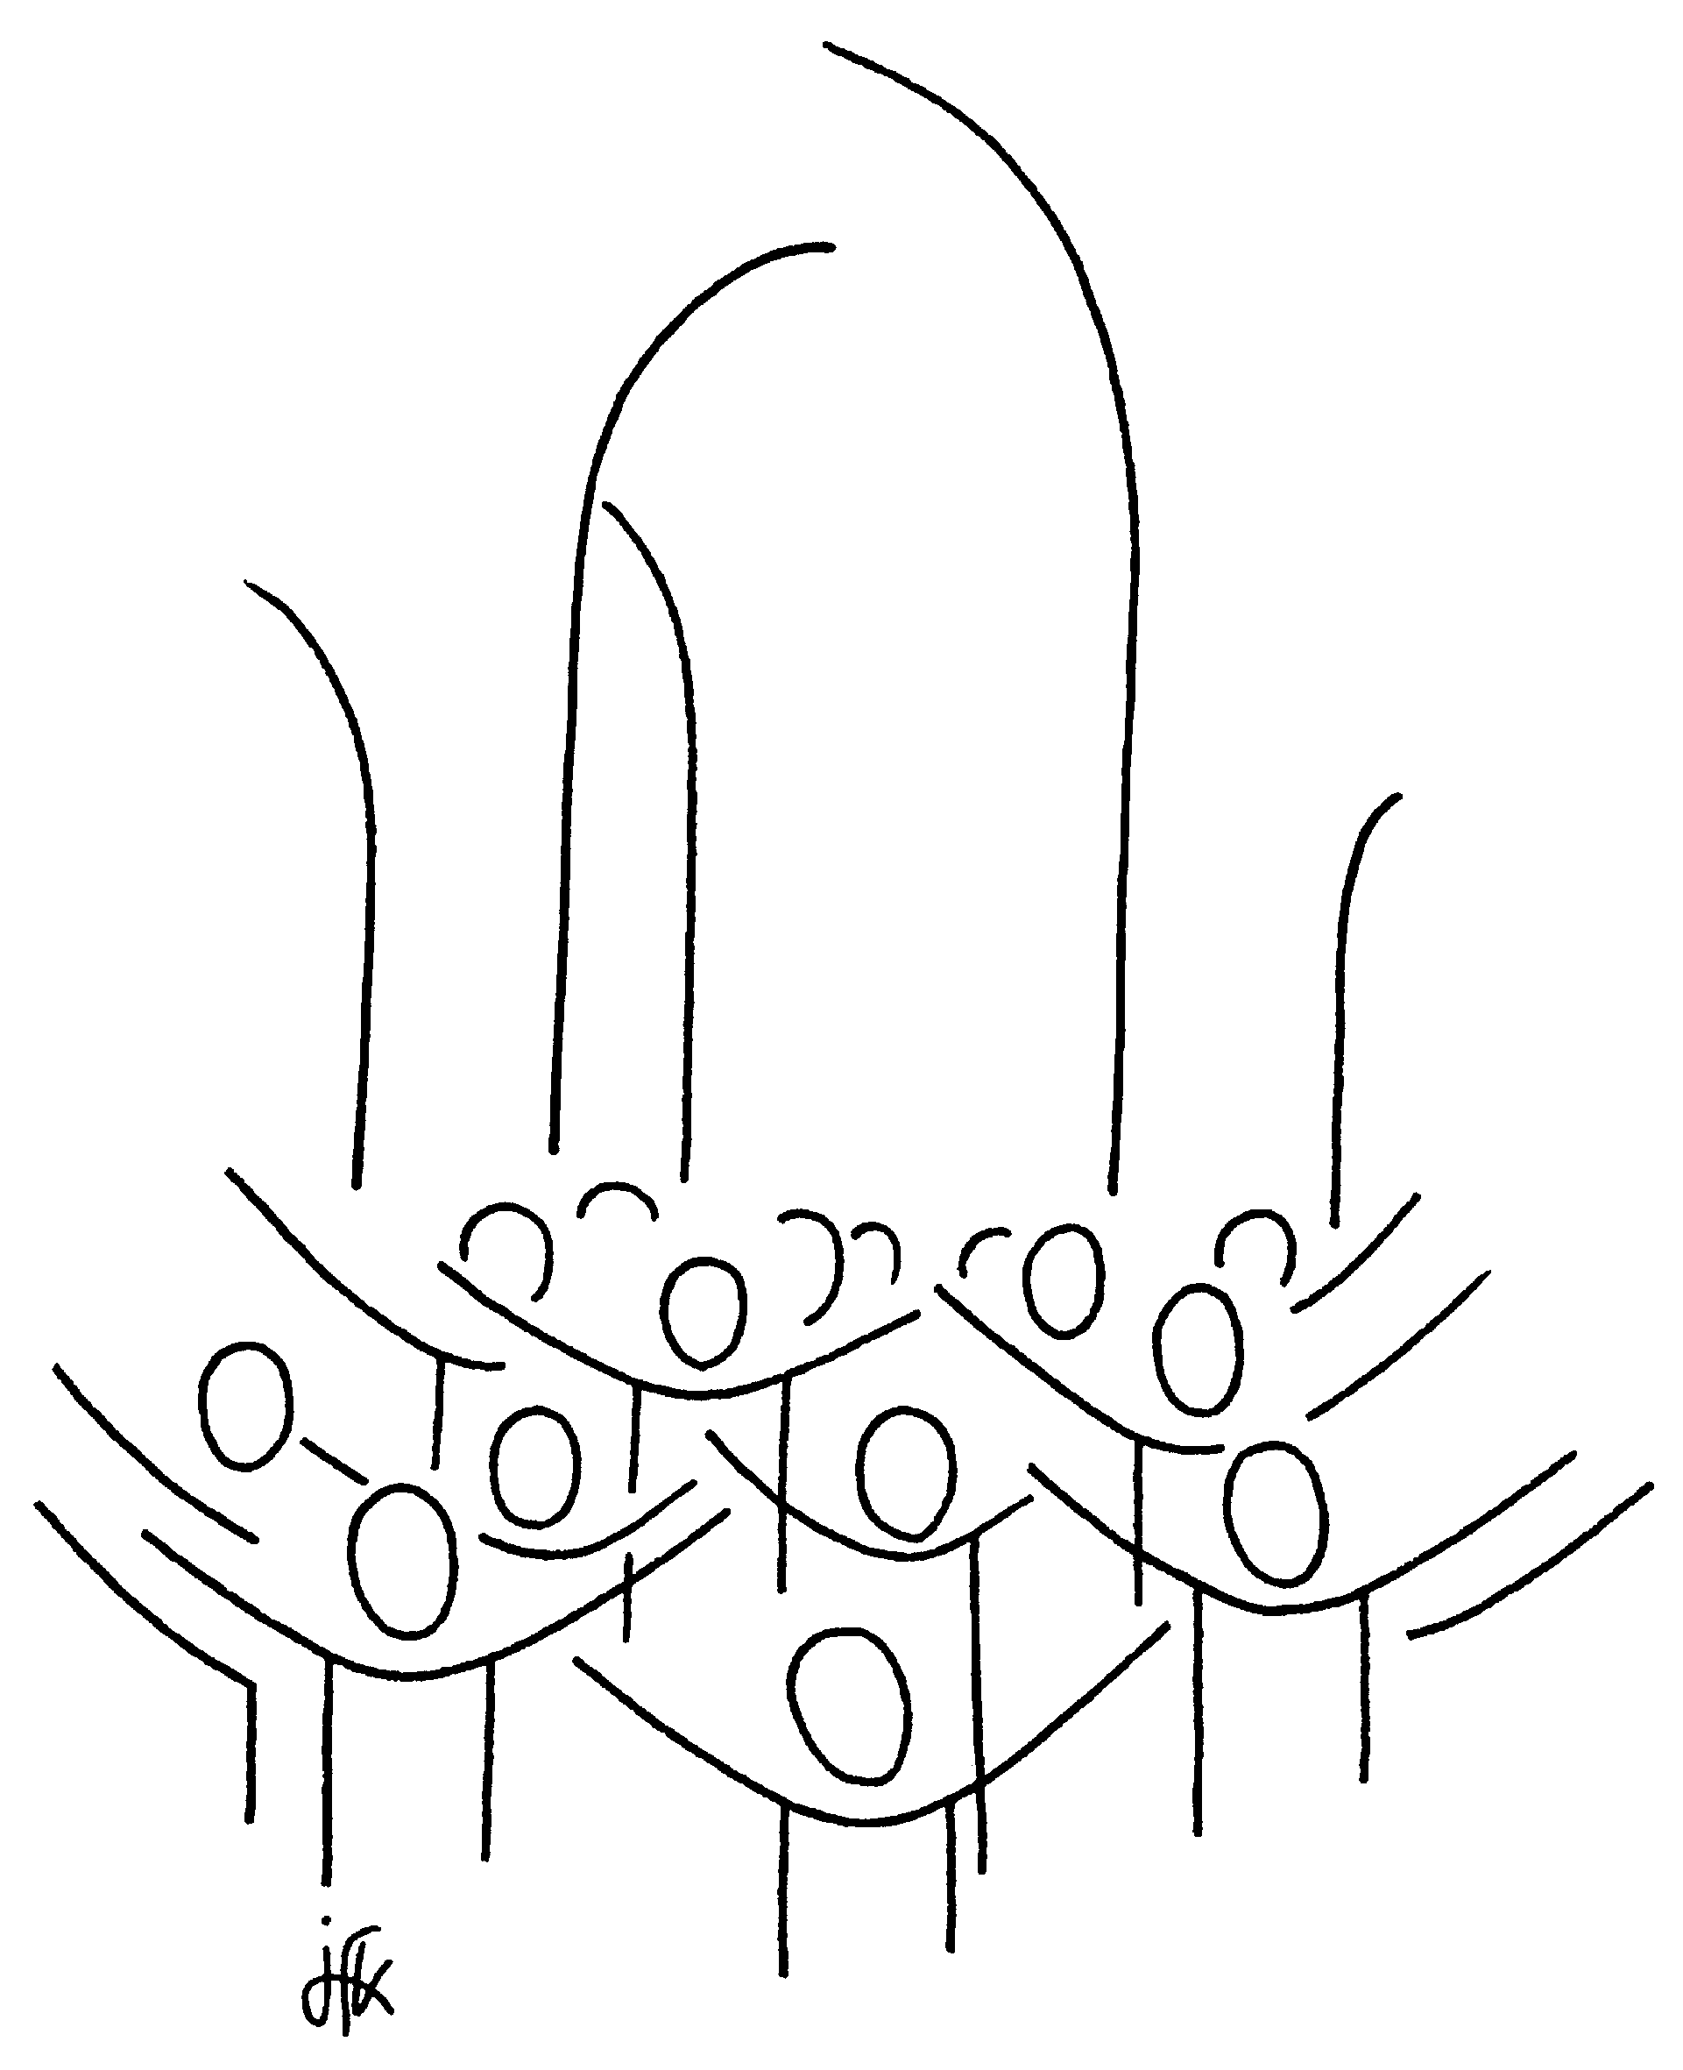
Oh! Notre Père ô Père dans les cieux Oh! Notre Père

1. Que ton nom soit sanctifié, que ton règne vienne,
Que ta volonté soit faite sur terre comme au ciel, o-o-o Ref : Oh! Notre Père …

2. Donne-nous aujourd'hui notre pain de ce jour.
Pardonne-nous nos offenses,
comme nous pardonnons aussi, o-o-o Ref : Oh! Notre Père …

3. Et ne nous soumets pas à la tentation,
délivre-nous de tout Mal
Ô Père dans les cieux , o-o-o Ref :Oh! Notre Père, ô Père dans les cieux…

(c.4 non enregistré ; on peut adapter le même air)
4. Car c’est à Toi qu’appartiennent le règne, la puissance et la gloire
Pour les siè-è-cles des siècles A-A-A-MEN ! (fin)

